Bilag 2 Plan for gennemførelse af markedsdialogen
Formål:
Formålet med markedsdialogen er, med udgangspunkt i Ballerup Kommunes overordnede vision for Ballerup Super Arena, at foretage en systematisk kortlægning af nuværende og potentielle interessenter i forhold til den videre udvikling af Ballerup Super Arena. Det drejer sig blandt andet om:
- Undersøge benyttelsesønsker og – behov
- Identificere, kategorisere og prioritere interessenter i forhold til de aftalte parametre, der understøtter visionen
- Identificere og prioritere forretningsområder
- Identificere eventuelle interessekonflikter for at kunne foretage en prioritering
- Skabe grundlag for beslutning om valg af fremtidig driftsform

Markedsdialogen tager udgangspunkt i Ballerup Kommunes vision for Ballerup Super Arena. Visionen står på 4 ben:
- Ballerup Super Arena skal være et idrætsligt og kulturelt fyrtårn for Ballerup Kommune gennem værtskab for begivenheder på højeste internationale niveau
- Ballerup Super Arena skal give borgerne mulighed for på nærmeste hold at opleve store idræts- og kulturbegivenheder
- Ballerup Super Arena skal danne rammen om flest mulige, lokalt forankrede aktiviteter, herunder ikke mindst foreningsidræt og skole- og institutions aktiviteter
- Ballerup Super Arena skal være nationalt elitecenter for cykelsporten og hermed skabe grundlag for resultater i verdensklasse

Interessentanalyse:
Modellen har til formål at skabe et samlet overblik over Ballerup Super Arenas nære omverden og hermed identificere de interessenter, der skal/bør indgå i en kommende markedsdialog.

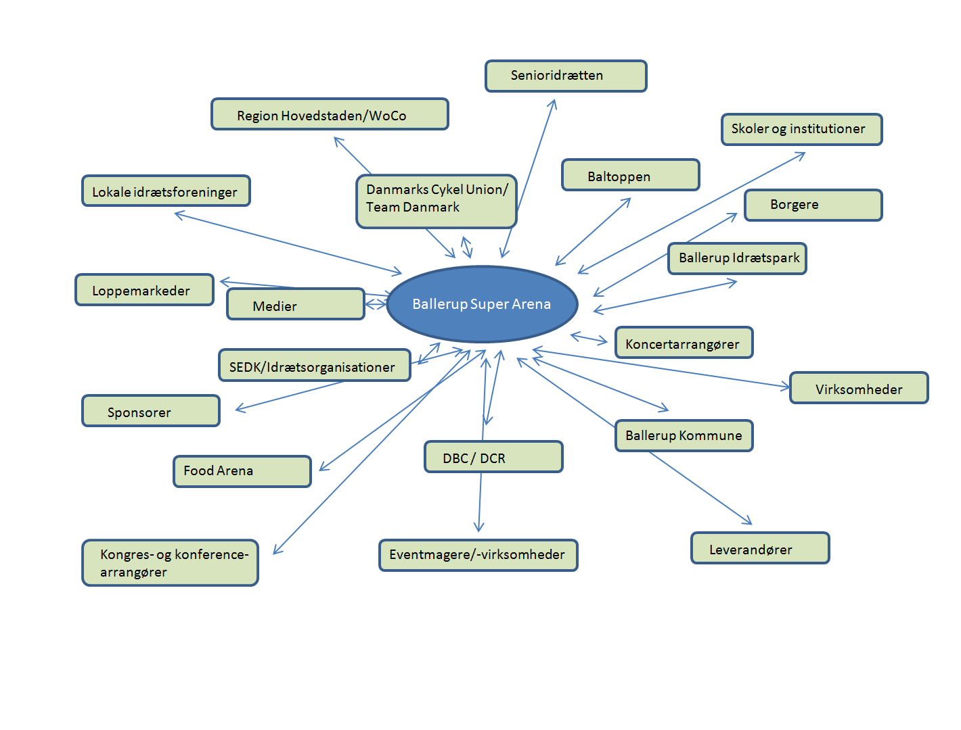

I øvrigt er der kun to kendte koncepter, Le Mans og morgencykling. Under udvikling er i øvrigt ”Oktober festival”.

Juridiske aspekter af markedsdialogen:
Princippet om ligebehandling af tilbudsgivere:
Ved gennemførelse af et EU-udbud skal ordregiver sikre sig, at EU´s princip om ligebehandling af tilbudsgivere overholdes.
Ordregiver bør tilrettelægge processen før og under udbuddet på en sådan og transparent måde, at alle tilbudsgivere får de samme informationer og tid til at forberede sig og afgive deres tilbud.
I perioden op til udbuddet, bør ordregiver bl.a. undgå at give en kommende tilbudsgiver en utilbørlig konkurrencefordel.
En markedsdialog bør tilrettelægges under hensyntagen til at sikre ligebehandling af tilbudsgiverne. Hvis ordregiver vælger kun at føre dialog med den nuværende kontraktleverandør, som kender opgaven gennem f.eks. 10 år, bør ordregiver være påpasselig med at sikre sig at leverandøren ikke får kendskab til den fremtidige løsning og udbudsmateriale, så denne kan forberede sit tilbud før udbuddet igangsættes og før konkurrenterne får kendskab til udbudsmaterialet. F.eks. kan det indebære et brud på princippet om ligebehandling, hvis ordregiver giver den nuværende kontraktleverandør indblik i og fører dialog om ydelsesbeskrivelse og kravspecifikation, fastlæggelse af udvælgelses- og tildelingskriterier m.v.
For så vidt, at den nuværende kontraktleverandør inddrages i en dialog kort tid før opstart af et EU-udbud, bør 2-3 andre lignende firmaer i branchen også blive inddraget. Dagsordenen bør afstemmes og være enslydende for de deltagende firmaer og referater fra møder med firmaerne bør lægges ud på hjemmesiden i god tid før udbuddet igangsættes. Derved får andre firmaer, som påtænker at byde på opgaven mulighed for at orientere sig om proces, drøftelser m.v.
Ophavsretlige aspekter af dialogfasen:
Det er vigtigt, at ordregiver i forbindelse med markedsdialogen sikrer sig at kunne anvende ideer, forslag mv., som fremkommer under dialogen, i udarbejdelsen af udbudsmaterialet. Dette kan gøres ved, at ordregiver i invitationen til dialogmødet, meddeler interessenten, at forslag, ideer m.v. som fremkommer under mødet, kan blive anvendt i et kommende udbud.
Tidsplan:
Markedsdialogen forventes igangsat umiddelbart efter godkendelse i KFU dvs. medio august. Møderne afholdes ultimo august-medio september og input fra markedsdialogen bearbejdes i tidsrummet medio september-ultimo september.
Oplæg til ny driftsmodel lægges op til godkendelse i KFU via formøde d. 30. september.
Proces, aktører og indhold af markedsdialogen:

Interessent | Formål med dialogen | Forventet resultat/afklaring | Tidsplan
- Leverandører/arrangører
Eventvirksomheder  Det kunne være:  Copenhagen Event Company  Eventforce  Volcano Conceps | Drøfte BSA’s potentialer som venue for begivenheder og identificere evt. fokusområder herunder optimering af anvendelse hele året, særligt apr. – sept. | Afklare forretnings-grundlag og økono-miske potentialer – er der grundlag for en offensiv strategi?  Interessekonflikter, investeringsbehov, benyttelse af hele BIP | Ultimo august – Medio september
Koncertarrangør  Det kunne være:  Beat Box  ICO  (ikke Live Nation, da der kommer til at drive Cph. Arena) | Set i lyset af markedsudviklingen, hvordan står BSA som venue for koncerter. Udfordringer identifi-ceres (arenaens fysik og lokalisering). | Afklare om koncerter fremadrettet skal være et offensivt fokus-område i fht en branding strategi. Undersøge markedet identificere de centrale konkurrenter og undersøge de økonomiske potentialer. Interessekonflikter og investeringsbehov, samarbejde med Food Arena (andel i salg etc)
Messer og udstillinger  Det kunne være:  Vanskeligt område, ofte en in-house organisation, elles:  Som anført under eventvirksomheder | Hvor ligger potentialerne, hvilke brancher kunne være interessante, særligt i fht. udnyttelse apr.-september | Skal messer og udstillinger være et forretningsområde, og hvad skal til i fht. de økonomiske og fysiske rammer. Kan messer og udstillinger optimere anvendelsen, særligt i perioden apr.-sept.  Interessekonflikter og investeringsbehov
Kurser og konferencer  Det kunne være:  International Conference Service  Volcano Concepts | Konkurrencen på området, identificere konkurrenterne og de økonomiske potentialer. Vurdere BSA’s egnethed | Er det et væsentligt forretningsområde, inhouse eller via koncessionsaftale. Interessekonflikter, investeringsbehov
Idrætsorganisationer m.fl.  Det kunne være:  Sport Event Denmark  Wonderful Copenhagen  Danmarks Cycle Union  Danmarks Idrætsforbund  Have Kommunikation | Drøfte konsekvenserne af markedsudviklingen, her primært Chp. Arena  Hvilke begivenheder skal vi fokusere på? Mulighederne for tilbagevendende begivenheder. Hvor er vi unikke? | Hvor skal vi fokusere og være offensive?  Hvilke begivenheder skal vi forfølge? Hvad er potentialet
Loppemarkeder  Det kunne være:  Ofte selvstændige arrangører, der lejer sig ind – oplagt for en koncessions aftale | Afdække antal og omfang af loppe-markeder, herunder gerne tilbagevendende. Muligheder for at udnytte sommerhalv-året.  Økonomisk potentialer | Identificere mulige koncessionsholdere, afdække interessekonflikter
Food Arena | Se på FA’s bidrag til udmøntning af en offensiv strategi, herunder også med konceptudvikling og risikovillighed | Vurdere FA’s rolle i udmøntningen af en offensiv strategi, overveje overtagelse af forpagtningsaftalen
- Brugere – nuværende og potentielle
DCU | Afdække ønsker og behov, undersøge DCU’s muligheder for mere langsigtet planlægning, undersøge de økonomiske potentialer i et udvidet samarbejde, herunder også som potentiel operatør | I hvilket omfang kan vi optimere udnyttelsen af BSA i fht. DCU’s behov og planlæg- ningshorisont.  Interessekonflikter | Medio september – medio oktober
Team Danmark | Som DCU – undtaget evt. operatørrolle | Som DCU
Lokale foreninger - øvrige | Undersøge forening-ernes tilfredshed og eventuelle forandrings-behov | Tilfredshedsgrad, forandringsbehov, forslag til forbedret udnyttelse
Skoler og institutioner | Ser skolen fremadrettet et behov for øget anvendelse af Ballerup Super Arena? | Er behovet tilstede og i givet fald hvilket
Senioridrætten | Kan senioridrætten i højere grad benytte BSA til de faste aktiviteter og herved optimere udnyttelsen | Kan faste aktiviteter placeres i BSA – enten som udvidelse af eksisterende aktiviteter eller som aflastning for skolerne
Lokale foreninger - cykling | Rammerne for daglig aktivitet, interesse konflikter | Hvor ser foreningerne mulighederne, hvad skal til, for at de er/bliver tilfredse?
Virksomheder | Findes der et uopdyrket marked? Hvilke indsats-/fokusområder er/kunne være centrale. Er der et økonomisk potentiale, og kan det opdyrkes uden nye interesse-konflikter opstår? | Afklare markeds-potentialet, identificere eventuelle indsatsom-råder og målgrupper

